

Plan de Gestión de las Comunicaciones:

<Nombre del Proyecto>

Elaborado por: Nombre de los Integrantes del Equipo de Trabajo
Versión:

Fecha: <dd/mm/aaaa>

Plan de Gestión de las Comunicaciones

Tabla de Contenido

Tabla de Contenido 2
1 Resumen Ejecutivo 3
2 Descripción del Plan de Gestión de las Comunicaciones 4
2.1 Generalidades del Plan de Gestión de las Comunicaciones 4
2.1.1 Visión 4
2.1.2 Requerimientos 4
2.1.3 Beneficios Esperados 4
2.1.4 Estrategia 4
2.2 Objetivos del Plan de Gestión de las comunicaciones 4
2.3 Alcance del Plan de Gestión de las comunicaciones 4
3 Organización del Plan de Gestión de las comunicaciones 6
3.1 Organigrama 6
3.2 Identificación de los Involucrados 6
4 Administración de las comunicaciones 7
4.1 Uso de técnicas y herramientas tecnológicas. 7
4.2 Matriz de comunicaciones. 8
4.3 Distribución de la información 9
4.3.1 Formatos de reportes 9
4.3.2 Gestión del Compromiso de los stakeholders 9
5 Anexos 10

Resumen Ejecutivo
<Escriba un resumen del documento, contiene una explicación de alto nivel de los objetivos, alcance, supuestos, riesgos, costos, enfoque y organización del Plan de Gestión de las Comunicaciones>

Descripción del Plan de Gestión de las Comunicaciones

Generalidades del Plan de Gestión de las Comunicaciones

<Describir el contexto y el fondo del Plan de Gestión de las Comunicaciones y por qué es importante desarrollarlo. Se especifica el valor desde el punto de vista del proyecto. Brinda información para que el resto de los apartados tengan sentido>

Visión
<Escribir una declaracion formal de lo que el Plan de Gestión de las Comunicaciones trata de lograr, orientado a los objetivos del proyecto>

Requerimientos
<Describir los recursos que se considera se van a necesitar y que se justifican para el desarrollo del Plan de Gestión de las Comunicaciones>

Beneficios Esperados
<Describir los principales beneficios para el proyecto y para la organización generados por el Plan de Gestión de las Comunicaciones>

Estrategia
<Describir cómo se va a desarrollar el Plan de Gestión de las Comunicaciones>

Objetivos del Plan de Gestión de las Comunicaciones
<Escriba el objetivo del Plan de Gestión de las Comunicaciones, se recomienda que este no exceda las 26 palabras, "verbo en infinitivo + entrega principal, indicando el fin o el para que?".>

Alcance del Plan de Gestión de las Comunicaciones
<Escriba la declaración del alcance, definiendo lo que se encuentra dentro de las fronteras del plan y lo que está fuera de ellas. Es decir, definir claramente los límites lógicos del Plan de Gestión de las Comunicaciones, indicando lo siguiente:>

ENTREGAS
- <Genere la lista de entregas necesarias para cumplir con los requerimientos del Plan de Gestión de las Comunicaciones. Esta lista conformará la base de la EDT>
- ……

MEDIDAS
- <Califican el rendimiento de la entrega, miden el desempeño, no el costo o duración del Plan de Gestión de las Comunicaciones>
- …….

EXCLUSIONES
- <Incluya la lista de elementos que no se entregarán en el Plan de Gestión de las Comunicaciones>
- …….

RESTRICCIONES
- <Incluir los factores que limitan las opciones disponibles para el Equipo del Plan de Gestión de las Comunicaciones con respecto al rendimiento del proyecto>
- ………

SUPUESTOS
<Incluir la lista de factores considerados reales o ciertos para la planificación del Plan de Gestión de las Comunicaciones>

FACTORES CRITICOS DE ÉXITO
Se han definido los siguientes elementos como factores críticos de éxito:

- <Escribir los aspectos más importantes que deben ocurrir o no para conseguir el objetivo del Plan de Gestión de las Comunicaciones y que su cumplimiento es absolutamente necesario.
- ……….

- ……….

Organización del Plan de Gestión de las Comunicaciones

Organigrama

Organigrama del Equipo de Trabajo que llevará a cabo el proyecto

<Incluya un diagrama de la Estructura Organizacional del Equipo de Trabajo>

Clasificación de los Interesados
El Plan de Gestión de las Comunicaciones tiene el siguiente inventario de interesados, a diferentes niveles:

Listado de Interesados
Preparar una planilla con el siguiente formato, para registrar a todos los interesados y sus intereses, a favor o en contra del proyecto.
Ejemplo:
 | INTERESADO | INTERESES
1 | Vecinos de bajos ingresos | En desacuerdo por el alto costo de la obra.
2 | Cuerpo de Policía | Apoyo por mejor visibilidad y posible disminución de delitos.
3 | Comerciantes 1 (10%) | Apoyo por poder extender el horario de atención.
4 | Comerciantes 2 (55%) | En desacuerdo por el costo diferencial de la obra, para ellos.
5 | Empresarios de buses | Apoyo por mayor seguridad ante posibles accidentes (ya ocurridos).
6 | Vecinos de Barrio “Cipreses” | Se oponen por considerar que ellos tienen prioridad.
7 | Etc… | Etc…

Clasificar los Interesados (Ejemplo)
Interesado | POSICIÓN | PODER | INTERES
Cuerpo de Policía | + | 4 | 3
Vecinos con bajos ingresos | - | 4 | 5
Empresarios de buses | + | 2 | 1
Ministro que vive en el barrio | + | 5 | 5
Comerciantes que apoyan (10%) | + | 3 | 1
Comerciantes que no apoyan (55%) | - | 3 | 4
Vecinos de Barrio “Cipreses” | - | 2 | 3
Poder: 1 – Bajo, . . . 5 - Alto
Interés: 1 – Bajo, . . . 5 – Alto
Posición: + A favor, - En contra
3.2.3 Mapeo de los Interesados (Ejemplo).

Utilizar los valores de la tabla de clasificación anterior. Los números corresponden al orden dentro de ella. Se han agregado otros puntos para que resulte más ilustrativo.

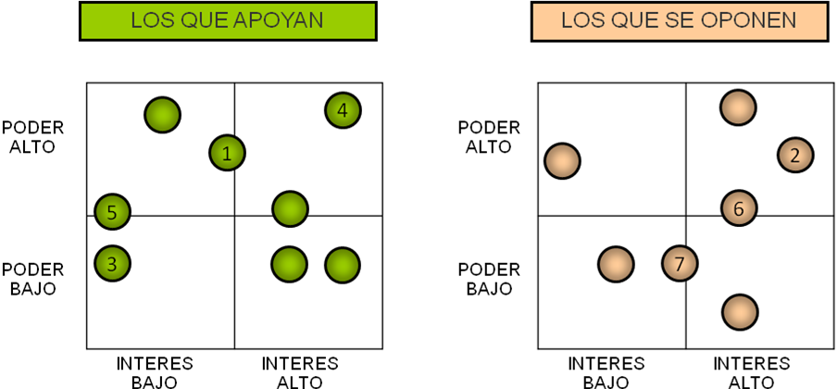

3.2.4 Definir las estrategias (Ejemplo).
Aquí, las estrategias que se elaboren, deberían orientarse a lograr un control tal de los interesados, que permita mantener y aumentar el interés de quienes están de acuerdo con el proyecto y ganar, en lo posible, el apoyo de quienes se oponen o, al menos, disminuir su impacto negativo.

INTERESADO | INTERESES | ESTRATEGIA
Cuerpo de Policía | Apoyo por mejor visibilidad y posible disminución de delitos. | Otorgar un papel protagónico en las reuniones públicas de difusión.
Empresarios de Buses | Apoyo por mayor seguridad ante posibles accidentes (ya ocurridos). | Invitarlos especialmente a participar de las reuniones. Encontrar beneficios extras para ellos, alrededor del proyecto.
Comerciantes 2 (55%)  (Se verificó que se trata de pequeños comercios como kioscos y verdulerías). | En desacuerdo por el costo diferencial de la obra, para ellos. | Informar sobre el diseño de planes especiales de pago para ellos, previa evaluación de su situación a través de Trabajadores Sociales.

Administración de las Comunicaciones

Uso de técnicas y herramientas tecnológicas.
Describir el uso de técnicas y herramientas para la administración de las comunicaciones

Matriz de comunicaciones.
Incluir la Matriz de Comunicaciones (Ver ejemplo).

Cuadro xx. Matriz de Comunicaciones del Proyecto XXXXXXXXXX.

Distribución de la información
<Describir como se va a poner a disposición de los interesados la información del proyecto>

Formatos de reportes
<Describir los formatos de los reportes semanales, quincenales, mensuales, informes de desempeño del equipo, informes de avance, minutas de reuniones, etc.>

Gestión del Compromiso de los Interesados
<Describir cuáles van a ser los procedimientos para las Solicitudes de Cambio al proyecto y cómo se van a tramitar estas aprobaciones>

Anexos

Incluir formatos, documentos o cualquier información adicional que se considere necesaria para completar el Plan de Gestión de las Comunicaciones.

